조선호텔앤리조트, 어린이 김장 봉사활동 펼쳐

q 임직원과 어린이가 함께 백깍두기 만들기 체험, 어린이 백깍두기 김치 100개 취약계층 아동에 기부

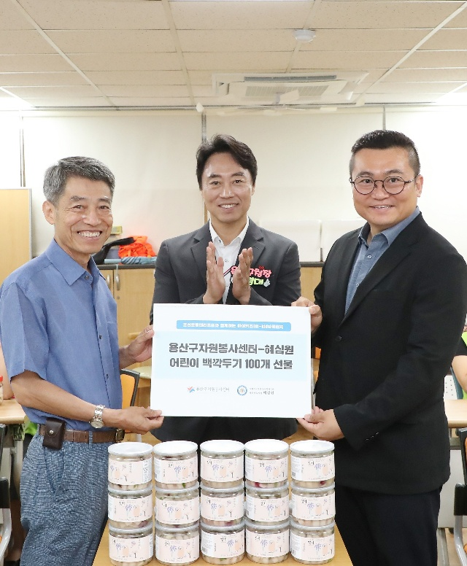
[사진캡션] 8월 20일(목) 용산구자원봉사센터에서 열린 어린이 김장 봉사활동에서 ‘어린이 조선호텔 백깍두기’ 전달식이 진행됐다.

조선호텔앤리조트가 지난 8월 20일(목), 서울 용산구자원봉사센터에서 ‘하이키즈(Hi-kids)와 조선호텔앤리조트 임직원이 함께하는 어린이 김장 봉사활동’을 진행했다.

이번 활동에는 서울시자원봉사센터에서 진행하는 어린이 봉사단 프로그램인 ‘하이키즈(Hi-kids) 캠페인’에 참여한 7세~13세 어린이 20명과 조선호텔앤리조트 임직원 20명 등 총 40명이 참여하였다.

어린이와 직원이 한 명씩 짝을 이뤄 조선호텔앤리조트 김치사업팀의 안내에 따라 어린이 조선호텔 김치 레시피로 백깍두기를 직접 만들며 김장 과정을 체험했다.

어린이 조선호텔 백깍두기는 매운 깍두기를 먹지 못하는 아이들도 김치를 보다 친숙하게 경험할 수 있는 상품으로 국산 배와 사과로 낸 자연스러운 단 맛과 무와 비트가 어우러져 핑크색을 띄는 색감이 특징인 어린이용 김치다.

이번 김장 봉사활동에서도 조선호텔 김치의 동일한 레시피 하에 무와 비트, 양배추 등 재료 손질부터 버무리기, 포장까지 김장의 전 과정을 직접 체험할 수 있도록 활동을 구성해 총 32kg의 백깍두기를 만들었다.

김장 이후에는 임직원들이 직접 취약계층 아동에게 전할 손편지를 작성했으며 어린이들은 또래 친구들의 건강과 행복을 응원하는 메시지를 작성하며, 김치와 함께 따뜻한 마음을 전하는 시간을 가졌다.

이와 함께 조선호텔앤리조트는 ‘어린이 조선호텔 백깍두기’ 100개를 어린이들이 직접 작성한 손편지와 함께 취약계층 아동에게 전달하는 등 지역사회 나눔 활동을 지원하기 위한 기업 차원의 후원도 함께 진행했다.

조선호텔앤리조트 최훈학 대표이사는 “아이들이 직접 김치를 만들고 또래 친구들에게 마음을 전하는 과정을 통해 나눔의 가치를 자연스럽게 체험할 수 있는 의미 있는 시간이었다” 면서 “앞으로도 지역사회와 함께 성장하며 미래세대에게 따뜻한 나눔 문화를 전할 수 있는 다양한 사회공헌활동을 지속해 나가겠다”고 전했다.

한편 조선호텔앤리조트는 임직원이 직접 참여하는 사회공헌활동을 중심으로 자사 인프라를 활용한 나눔 프로그램을 운영하고 있다. 시기별 특성에 맞춰 취약계층을 지원하는 활동을 지속하고 지역사회와의 상생을 위해 다양한 나눔 활동을 꾸준히 전개하고 있다.

# # # # #

